Руководство Профсоюза
Председатель Общероссийского Профсоюза образования,
Председатель Международного объединения профсоюзов работников образования и науки,
вице-президент Европейского комитета профсоюзов образования,
отличник народного просвещения,
заслуженный учитель Российской Федерации
Галина Ивановна Меркулова
Заместитель председателя Профсоюза,
отличник народного просвещения,
почётный работник общего образования Российской Федерации
Татьяна Викторовна Куприянова
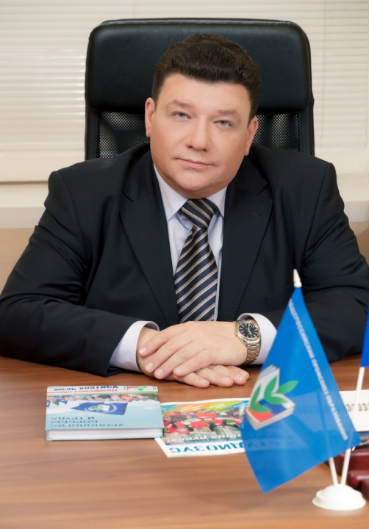
Заместитель председателя Профсоюза,
почётный работник сферы молодёжной политики Российской Федерации,
почётный работник высшего профессионального образования Российской Федерации
Вадим Николаевич Дудин
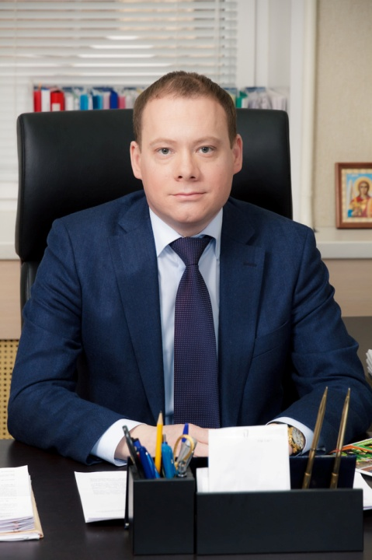
Заместитель председателя Профсоюза
Михаил Васильевич Авдеенко
Приёмная Председателя Профсоюза
Председатель Профсоюза: Меркулова Галина Ивановна
секретарь-референт: Плотникова Татьяна Васильевна
телефон: (495) 134-33-30
e-mail: mail@eseur.ru
Заместители председателя Профсоюза
Куприянова Татьяна Викторовна
Дудин Вадим Николаевич
Авдеенко Михаил Васильевич
телефон: (495) 134-33-30
Cтраницы центрального аппарата Профсоюза в социальных сетях
ВКонтакте | Фейсбук | Одноклассники | Твиттер | Инстаграм | YouTube
Cтраницы СКС Профсоюза в социальных сетях
ВКонтакте | Фейсбук | Инстаграм
Cтраницы СМП Профсоюза в социальных сетях
ВКонтакте | Инстаграм
Отдел по связям с общественностью
секретарь аппарата - заведующий отделом: Елшина Елена Станиславовна
телефон: (495) 134-30-10 доб. 601
e-mail: elshina2004@mail.ru
заместитель заведующего отделом: Ахметова Алина Альбертовна
телефон: (495) 134-30-10 доб. 602
e-mail:
вопросы по работе сайта Профсоюза: profsouz2@mail.ru
вопросы, связанные с газетой "Мой Профсоюз": n.voronina@bk.ru
Организационный отдел
заведующий отделом: Солодилова Лариса Александровна
телефон: (495) 134-30-10 доб. 402
Отдел по вопросам общего образования
заведующий отделом: Алёшина Татьяна Михайловна
телефон: (495) 134-30-10 доб. 201
заместитель заведующего отделом: Романенков Евгений Николаевич
телефон: (495) 134-30-10 доб. 202
Отдел профессионального образования
заведующий отделом: Клёнова Ирина Адольфовна
телефон: (495) 134-30-10 доб. 301
Правовой отдел
заместитель заведующего отделом - главный правовой инспектор труда ЦС Профсоюза:
Рожко Галина Борисовна
телефон: (495) 134-30-10 доб. 702
Отдел охраны труда и здоровья
заведующий отделом – главный технический инспектор труда ЦС Профсоюза: Щемелёв Юрий Григорьевич
телефон: (495) 134-30-10 доб. 801
Секретариат по экономическим вопросам
секретарь аппарата по экономическим вопросам: Лившиц Владимир Борисович
телефон: (495) 134-30-10 доб. 906
Секретариат по международной работе
секретарь аппарата по международной работе: Колобашкин Николай Алексеевич
телефон: (495) 134-30-10 доб. 905
e-mail: nkolobashkin@mail.ru
Cекретарь аппарата: Юдин Владимир Петрович
телефон: (495) 134-30-10 доб. 401
Финансовый отдел
заведующий отделом - главный бухгалтер: Лебедева Наталья Михайловна
телефон: (495) 134-30-10 доб. 501
заместитель заведующего отделом - заместитель главного бухгалтера: Щеголькова Вера Владимировна
телефон: (495) 134-30-10 доб. 502
Отдел информационно-технологического обслуживания и управления делами
заведующий отделом: Кудрявцев Борис Борисович
телефон: (495) 134-30-10 доб. 105
главный специалист: Савенко Андрей Вячеславович
телефон: (495) 134-30-10 доб. 106

